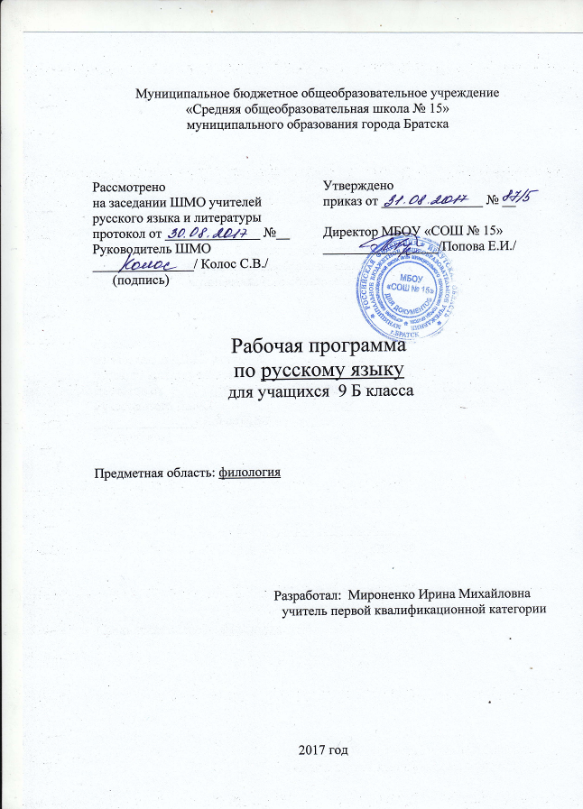

Пояснительная записка.
Рабочая программа по русскому языку составлена на основе федерального компонента государственного образовательного стандарта основного общего образования 2004 г. с изменениями на 23.06.2015 г. и примерной программы основного общего образования по русскому языку для 5-9 классов основного общего образования.

Цели и задачи:

Курс русского языка направлен на достижение следующих целей, обеспечивающих реализацию личностно-ориентированного, когнитивно-коммуникативного, деятельностного подходов к обучению родному языку:
воспитание гражданственности и патриотизма, сознательного отношения к языку как явлению культуры, основному средству общения и получения знаний в разных сферах человеческой деятельности; воспитание интереса и любви к русскому языку;
совершенствование речемыслительной деятельности, коммуникативных умений и навыков, обеспечивающих свободное владение русским литературным языком в разных сферах и ситуациях его использования; обогащение словарного запаса и грамматического строя речи учащихся; развитие готовности и способности к речевому взаимодействию и взаимопониманию, потребности к речевому самосовершенствованию;
освоение знаний о русском языке, его устройстве и функционировании в различных сферах и ситуациях общения; о стилистических ресурсах русского языка; об основных нормах русского литературного языка; о русском речевом этикете;
формирование умений опознавать, анализировать, классифицировать языковые факты, оценивать их с точки зрения нормативности, соответствия ситуации и сфере общения; умений работать с текстом, осуществлять информационный поиск, извлекать и преобразовывать необходимую информацию.

Содержание программы.

1. Международное значение русского языка.

2. Повторение пройденного в 5-8 классах.

3. Сложное предложение. Культура речи.

4. Союзные сложные предложения.
Сложносочиненные предложения.
Сложносочиненные предложения с союзами (соединительными, противительными, разделительными). Запятая между частями сложносочиненного предложения.
Умение интонационно правильно произносить сложносочиненные предложения.

Сложноподчиненные предложения.
Главное и придаточное предложения. Союзы и союзные слова как средство связи придаточного с главным. Указательные слова в главном предложении. Место придаточного предложения по отношению к главному. Запятая между главным и придаточным предложениями. Основные виды придаточных предложений.
Строение сложноподчиненного предложения. Отнесенность придаточного ко всему главному предложению или к какому - либо его члену. Место придаточного предложения по отношению к главному. Средства связи простых предложений в составе сложноподчиненного. Разграничение союзов и союзных слов в СПП. Указательные местоименные слова в главном предложении и их роль в сложноподчиненном предложении.. Знаки препинания в. в сложноподчиненном предложении.
Умение правильно произносить сложноподчиненное предложение в зависимости от порядка их частей.
Основные виды придаточных предложений: определительные, изъяснительные, обстоятельственные (степени и образа действия, времени, места, причины, цели, условные, уступительные и сравнительные).
Умение составлять сложноподчиненное предложение с придаточными разных видов.
Умение заменять сложноподчиненное предложение синонимическими конструкциями – простыми предложениями., которые осложнены обособленными второстепенными членами (определениями, обстоятельствами ). Умение строит сложноподчиненное предложение по заданным схемам.

Бессоюзные сложные предложения.
Связь частей бессоюзного сложного предложения посредством интонации (перечисления, противопоставления, пояснения). Знаки препинания в бессоюзном сложном предложении: запятая, точка с запятой, тире, двоеточие. Синонимия бессоюзного сложного предложения с союзными конструкциями.
Умение произносить с правильной интонацией, части которых выражают различные смысловые отношения.

Сложные предложения с различными видами связи.
1. Разновидности сложных предложений с несколькими видами связи (бессоюзие, сочинение, подчинение). Знаки препинания в них.
2. Умение разбирать сложные предложения с указанием их частей и видов связи между ними.

5. Общие сведения о языке.
Роль языка в жизни общества. Язык как развивающееся явление.
Русский язык – первоэлемент великой русской литературы. Русский литературный язык и его стили.
Русский язык как национальный язык русского народа, государственный язык РФ и язык межнационального общения.

6. Систематизация изученного по фонетике, лексике, грамматике и правописанию.

7. Развитие связной речи.

Систематизация сведений о тексте, теме и основной мысли связного высказывания, о средствах связи частей текста, о повествовании, описании, рассуждении, о стилях речи. Творческий рассказ на заданную тему с использованием разнотипных простых предложений и сложных предложений. Сочинение - рассуждение на общественные, морально – этические, литературно-исторические темы. Выступление с докладом на лингвистические и литературоведческие темы. Совершенствование навыков грамотного письма, умение строить разного типа сложного синтаксического целого.
Обучающие и проверочные диктанты.
Подробное, сжатое, выборочное изложение.
Сочинение - рассуждение о профессиях и выборе будущей своей специальности.
Доклад или реферат.
Рецензирование ученических сочинений.
Сочинение в жанре письма.
Конспект и тезисный план фрагмента.
Литературно - критические статьи.
Оформление деловых бумаг (автобиография, заявление).

Раздел 3. Требования к уровню подготовки учащихся

В результате изучения русского языка ученик должен:
Знать и понимать:
-роль русского языка как национального языка русского народа, государственного языка Российской Федерации и средства межнационального общения;
-смысл понятий: речь устная и письменная; монологи, диалог; сфера и ситуация peчевого общения;
-основные признаки разговорной речи, научного, публицистического, официально делового стилей, языка художественной литературы;
-особенности основных жанров научного, публицистического, официально-делового стилей и разговорной речи;
-признаки текста и его функционально-смысловых типов (повествования, описания рассуждения);
-основные единицы языка, их признаки;
-основные нормы русского литературного языка (орфоэпические, лексические, грамматические, орфографические, пунктуационные); нормы речевого этикета;
Уметь:
Речевая деятельность:
АУДИРОВАНИЕ:
-фиксировать на письме информацию исходного текста в виде тезисов, конспектов, резюме, полного или сжатого пересказа;
-формулировать вопросы по содержанию текста;
-замечать в собственной и чужой речи отступления от норм литературного языка;
ЧТЕНИЕ:
-понимать коммуникативную тему, цель чтения текста и в соответствии с этим организовывать процесс чтения;
-составлять конспект прочитанного текста;
-оценивать степень понимания содержания прочитанного текста;
-прогнозировать возможное развитие основной мысли до чтения лингвистического и художественного текста;
ГОВОРЕНИЕ:
-создавать устные монологические высказывания на актуальные социально-культурные, нравственно-этические, социально-бытовые, учебные темы;
-владеть основными нормами построения устного высказывания: соответствие теме и основной мысли, полнота раскрытия темы, достоверность фактического материала, последовательность изложения (развертывания содержания по плану), наличие грамматической связи предложений в тексте, владение правильной и выразительной интонацией, уместное использование невербальных средств (жестов, мимики);
-строить научное рассуждение по сложным вопросам школьного курса русского языка;
ПИСЬМО:
-владеть основными нормами построения письменного высказывания: соответствие теме и основной мысли высказывания, полнота раскрытия темы; достоверность фактического материала, последовательность изложения (развертывание содержания по плану, правильность выделения абзацев в тексте, наличие грамматической связи предложений в тексте, владение нормами правописания);
-писать изложения по публицистическим, художественным текстам, сохраняя композиционную форму, типологическое строение, характерные языковые средства;
-вводить в текст изложения элементы сочинения (рассуждение, описание, повествование);
писать небольшие по объему сочинения на основе прочитанного или прослушанного текста;
-составлять тезисы и конспект небольшой статьи (или фрагмента большой статьи);
-совершенствовать написанное, исправляя недочеты в построении и содержании высказывания, речевые недочеты и грамматические ошибки;
ТЕКСТ:
-проводить текстоведческий анализ текстов разных стилей и типов речи (тема, основ
ная мысль, тип речи, стиль, языковые и речевые средства, средства связи предложений,
строение текста);
ФОНЕТИКА И ОРФОЭПИЯ:
-правильно произносить употребительные слова с учетом вариантов их произношения;
-анализировать и оценивать собственную и чужую речь с точки зрения соблюдения
орфоэпических норм;
МОРФЕМИКА И СЛОВООБРАЗОВАНИЕ:
-владеть приемом морфемного разбора: от значения слова и способа его образования к морфемной структуре;
-толковать значение слова, исходя из его морфемного состава (в том числе и слов с иноязычными элементами типа -ЛОГ, ПОЛИ-, -ФОН и т.п.);
-пользоваться разными видами морфемных, словообразовательных и этимологических словарей;
-опираться на морфемный разбор при проведении орфографического анализа и определении грамматических признаков слов;
ЛЕКСИКОЛОГИЯ И ФРАЗЕОЛОГИЯ:
-разъяснять значение слов общественной и морально-этической тематики
-пользоваться разными видами толковых словарей;
-верно использовать термины в текстах научного стиля;
-оценивать свою и чужую речь с точки зрения уместного и выразительного словоупотребления;
-проводить элементарный анализ художественного текста, обнаруживая в нем изобразительно-выразительные приемы, основанные на лексических возможностях русского языка;
МОРФОЛОГИЯ:
-распознавать части речи и их формы в трудных случаях;
-правильно образовывать формы слов с использованием словаря грамматических трудностей;
-определять синтаксическую роль слов разных частей речи;
-опираться на морфологическую характеристику слова при проведении орфографического и пунктуационного анализа;
ОРФОГРАФИЯ:
-применять орфографические правила, объяснять правописание слов с трудно проверяемыми орфограммами;
-пользоваться этимологической справкой при объяснении написания слов;
-проводить орфографический анализ текста;
СИНТАКСИС И ПУНКТУАЦИЯ:
-различать изученные виды простых и сложных предложений;
-интонационно выразительно читать предложения изученных видов;
-составлять схемы простых и сложных предложений разных видов и конструировав предложения по заданным схемам;
-уместно пользоваться синтаксическими синонимами;
-правильно употреблять в тексте прямую речь и цитаты, заменять прямую речь к венной;
-проводить синтаксический и интонационный анализ сложного предложения;
-устанавливать взаимосвязь смысловой, интонационной, грамматической и пунктуа ционной характеристики предложения;
-использовать различные синтаксические конструкции как средство усиления выразительности речи;
-применять пунктуационные правила, объяснять постановку знаков препинания простом и сложном предложениях, используя на письме специальные графические о" значения;
-строить пунктуационные схемы простых и сложных предложений;
-самостоятельно подбирать примеры на изученные пунктуационные правила;
-проводить пунктуационный анализ текста;
-аргументировать тезис о системном характере русской пунктуации.

Использование приобретённых знаний и умений в практической деятельности и повседневной жизни:
- Уметь вести профессиональный диалог, аргументируя свой ответ.
- Соблюдать нормы литературного языка.
- Использовать в разговорной речи крылатые выражения и афоризмы.

Тематическое планирование.

№/№ | Наименование разделов и тем | Всего часов | Из них
№/№ | Наименование разделов и тем | Всего часов | Контрольные | лабораторные | Практические | экскурсии
1 | Международное значение русского языка. | 1
2 | Повторение пройденного в 5 - 8 классах. | 6
3 | Стили языка. | 1
4 | Сложное предложение. Союзное сложное предложение | 5 |  |  | 1 д/з
5 | Сложносочинённые предложения | 3
6 | Контрольная работа № 1 | 1 | 1
7 | Сложноподчинённые предложения | 1
8 | Изложение с элементом рассуждения. | 2 |  |  | 2
9 | Сложноподчинённые предложения | 21
10 | Изложение | 1 |  |  | 1
11 | Контрольная работа №2 | 1 | 1
12 | Контрольная работа № 3 | 1 | 1
13 | Бессоюзные сложные предложения | 7
14 | Рассуждение на морально-этическую тему. | 1 |  |  | 1
15 | Контрольная работа № 4 | 1 | 1
16 | Сложные предложения с различными видами связи. | 4
17 | Изложение с элементом рассуждения | 2 |  |  | 2
18 | Публичная речь | 1
19 | Контрольная работа № 5 | 1 | 1
20 | Систематизация изученного по фонетике, лексике, грамматике, культуре речи. | 6
21 | Промежуточная аттестация | 1 | 1
 | Итого: | 68 | 6 |  | 7

Календарно-тематическое планирование.

№/№ | Тема урока | часы | дата | примечание
1 | Международное значение русского языка. | 1 | 04.09
2 | Повторение изученного. Устная и письменная речь. Монолог. Диалог. | 1 | 08.09
3 | Стили языка. Анализ текста. | 1 | 11.09
4 | Простое предложение и его грамматическая основа | 1 | 15.09
5,6 | Предложения с обособленными членами | 2 | 18.09  22.09
7,8 | Обращения, вводные слова, вставные конструкции. | 2 | 25.09  29.09
9 | Понятие о сложном предложении. | 1 | 02.10
10,  11 | Союзные и бессоюзные сложные предложения. | 2 | 06.10  09.10
12 | Разделительные и выделительные знаки препинания | 1 | 13.10
13 | Интонация сложного предложения. Домашнее сочинение. | 1 | 16.10
14 | Понятие о сложносочинённом предложении. Смысловые отношения в сложносочинённом предложении. | 1 | 20.10
15 | Сложносочинённые предложения с соединительным союзом. Сложносочинённые предложения с разделительным союзом. | 1 | 23.10
16 | Сложносочинённые предложения с противительными союзами. | 1 | 27.10
17 | Контрольная работа № 1 (выполнение тестового задания с анализом текста) | 1 | 10.11
18 | Понятие о сложноподчинённом предложении | 1 | 11.11
19  20 | Изложение с элементом рассуждения. | 2 | 13.11  17.11
21  22 | Место придаточного предложения. Знаки препинания. | 2 | 20.11  24.11
23  24 | Союзы и союзные слова в сложноподчинённом предложении. | 2 | 27.11  01.12
25  26 | Роль указательных слов. | 2 | 04.12  08.12
27 | Изложение. | 1 | 11.12
28 | Сложноподчинённые предложения с придаточными определительными. | 1 | 15.12
29 | Контрольная работа № 2 (выполнение тестового задания и комплексный анализ текста) | 1 | 18.12
30  31  32 | Сложноподчинённые предложения с придаточными изъяснительными. | 3 | 22.12  25.12  29.12
33  34 | Сложноподчинённые предложения с придаточными обстоятельственными. Сложноподчинённые предложения с придаточными времени и места. | 2 | 15.01  19.01
35  36  37 | Сложноподчинённые предложения с придаточными причины, условия, уступки, цели, следствия. | 3 | 22.01  26.01  27.01
38  39  40 | Сложноподчинённые предложения с придаточными образа действия, меры, степени и сравнительными. | 3 | 29.01  02.02  05.02
41  42 | Сложноподчинённые предложения с несколькими придаточными. | 2 | 09.02  12.02
43 | Синтаксический разбор. Пунктуационный разбор | 1 | 16.02
44 | Контрольная работа № 3. (выполнение тестового задания с анализом текста) | 1 | 19.02
45 | Бессоюзные сложные предложения  Интонация в бессоюзных сложных предложениях | 1 | 23.02
46  47  48 | Бессоюзные сложные предложения со значением перечисления. Запятая и точка с запятой.  Бессоюзные сложные предложения со значением причины, пояснения, дополнения. Двоеточие. | 3 | 26.02  02.03  05.03
49  50 | Бессоюзное сложное предложение со значением противопоставления, времени, условия и следствия. Тире. | 2 | 09.03  12.03
51 | Синтаксический и пунктуационный разбор. | 1 | 16.03
52 | Рассуждение на морально-этическую тему. | 1 | 26.03
53 | Контрольная работа № 4 (выполнение тестового задания с анализом текста) | 1 | 30.03
54  55 | Употребление союзной и бессоюзной связи | 2 | 02.04  06.04
56  57 | Знаки препинания. Синтаксический и пунктуационный разбор | 2 | 09.04  13.04
58  59 | Изложение с элементом рассуждения | 2 | 16.04  20.04
60 | Публичная речь. | 1 | 23.04
61 | Контрольная работа № 5 (выполнение тестового задания и комплексный анализ текста) | 1 | 27.04
Повторение изученного
62 | Фонетика и графика. Лексикология и фразеология | 1 | 30.04
63 | Морфемика. Словообразование | 1 | 04.05
64 | Морфология | 1 | 07.05
65 | Промежуточная аттестация. Итоговая контрольная работа по теме «Повторение и систематизация изученного в 5-9 классах»: выполнение тестовых заданий и комплексный анализ текста. | 1 | 14.05
66  67  68 | Синтаксис. Орфография и пунктуация | 3 | 11.05  18.05  21.05

